Тренировочные задания для подготовки к контрольной работе по теме «Постоянный ток»

1. Рассчитайте разность ϕ_{А} - ϕ_{В} потенциалов в схеме. ЭДС источника ε = 13 В. Внутреннее сопротивление источника пренебрежимо мало.
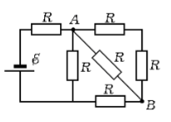
Ответ: –2 В

2. Перегоревшую спираль электрического утюга мощностью 300 Вт укоротили на 1/4. Какой стала при этом его мощность?
Ответ: 400 Вт

3. Какое дополнительное сопротивление надо поставить к лампе мощностью Р = 300 Вт, рассчитанной на напряжение U = 110 В, чтобы при напряжении в сети U₁ = 127 В лампа работала в нормальном режиме?
Ответ: 6,23 Ом

4. Мощность, выделяемая на резисторе, подключенном к источнику тока с ЭДС Е = 3,0 В и внутренним сопротивлением r = 1,0 Ом, равна Р = 2,0 Вт. Определить силу тока в цепи.
Ответ: 1 А или 2 А

5. В цепи, изображённой на рисунке, сопротивление диодов в прямом направлении пренебрежимо мало, а в обратном многократно превышает сопротивление резисторов. При подключении к точке А положительного полюса, а к точке В отрицательного полюса батареи с ЭДС 12 В и пренебрежимо малым внутренним сопротивлением, потребляемая мощность равна 7,2 Вт. При изменении полярности подключения батареи потребляемая мощность оказалась равной 14,4 Вт. Укажите условия протекания тока через диоды и резисторы в обоих случаях и определите сопротивление резисторов в этой цепи.
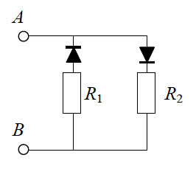
Ответ: R₁ =10 Ом; R₂ =20 Ом

